Всемирный день сердца

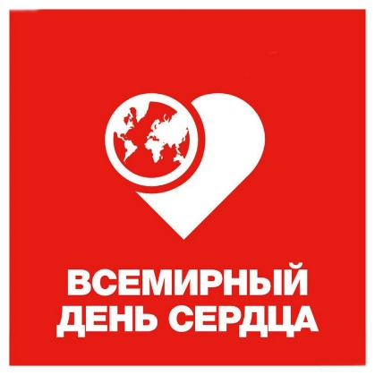
Всемирный день сердца (World Heart Day) впервые был организован в 1999 году по инициативе Всемирной федерации сердца. Эту акцию поддержали Всемирная организация здравоохранения (ВОЗ), ЮНЕСКО и другие значимые организации. Первоначально День проводился в последнее воскресенье сентября, а с 2011 года у него фиксированная дата — 29 сентября. Девиз Всемирного дня сердца 2020 года, как и в предшествующие годы – «Сердце для жизни». Цель Дня – привлечь внимание к проблеме заболеваний сердца, повысить осведомленность населения об эффективных мерах профилактики и лечения. Это, по мнению экспертов, позволит снизить бремя болезней сердца, повысить качество жизни пациентов.
Сердечно-сосудистые заболевания являются основной причиной смертей в мире, унося 18 млн жизней в год. Всемирный день сердца призван напомнить, что профилактика возможна и необходима как на глобальном, так и на индивидуальном уровне.
Как утверждают специалисты Всемирной федерации сердца, 80% случаев преждевременной смерти от инфарктов и инсультов можно предотвратить, если вести здоровый образ жизни. Доказано, что прекращение употребления табака, уменьшение потребления соли, потребление фруктов и овощей, регулярная физическая активность и предотвращение вредного употребления алкоголя, снижают риск развития сердечно-сосудистых заболеваний.
Определяющим в профилактике болезней сердца является выявление и контроль факторов риска сердечно-сосудистых заболеваний, таких как, высокое кровяное давление, высокий уровень холестерина, курение и сахарный диабет.

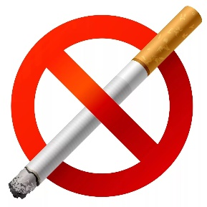
Воздержание от употребления табака. Табак очень вреден для здоровья в любой разновидности: сигарет, сигар, трубок или жевательного повышает вероятность развития тромбов. Пассивное курение особенно опасно для детей, беременных и пожилых. Риск сердечно-сосудистых заболеваний возрастает как при выкуривании всего нескольких сигарет в день, так и при курении время от времени или вдыхании вторичного табачного дыма. Однако если потребитель табака окончательно бросает курить, то спустя год после отказа от курения риск развития сердечно-сосудистых заболеваний снижается на 50%. Курение электронных сигарет тоже приводит к повышению давления, увеличивая риск сердечно-сосудистых заболеваний.

Регулярная физическая активность.
Для поддержания здорового состояния сердечно-сосудистой системы необходима регулярная физическая активность, минимум в течение получаса ежедневно; физическая активность в течение минимум одного часа большинство дней в неделю способствует поддержанию здорового веса.

Правильный рацион питания.
Для поддержания здоровой сердечно-сосудистой системы огромное значение имеет сбалансированный рацион питания, включающий большое количество фруктов и овощей, блюда из цельного зерна, нежирное мясо, рыбу и бобовые с ограниченным потреблением соли, сахара и жира. Необходимо употреблять алкоголь в умеренных дозах.
Контроль артериального давления.
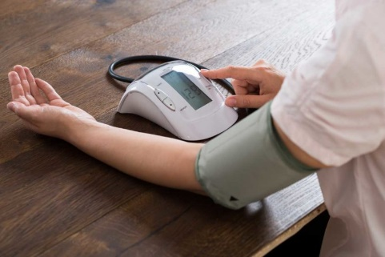
Высокое кровяное давление часто не сопровождается какими-либо симптомами, но является одной из основных причин внезапного инсульта или инфаркта. Проверяйте свое кровяное давление и знайте ваши показатели. Если давление высокое, вам необходимо изменить образ жизни — перейти на здоровое питание, снизив потребление соли, и повысить уровни физической активности. Контролируйте давление и при необходимости постоянно принимайте медикаменты.

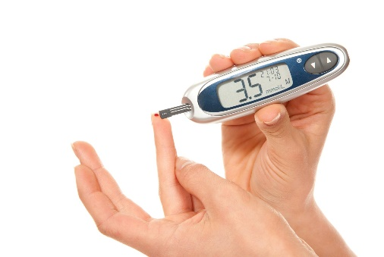
Контроль уровня сахара в крови.
Повышенное содержание глюкозы в крови (диабет) повышает риск развития инфарктов и инсультов. Сахарный диабет в несколько раз повышает риск развития инфаркта и инсульта. Если у вас диабет, очень важно контролировать ваше кровяное давление и уровень сахара в крови для минимизации этого риска.
Проверяйте и контролируйте суммарный риск развития у вас сердечно-сосудистых заболеваний.
Одним из важных аспектов профилактики инфаркта и инсульта является выявление людей с высоким риском болезней сердца и сосудов - тех, у кого риск развития сердечно-сосудистых заболеваний на протяжении 10 лет равен или превышает 15%. Эти люди особенно нуждаются в наблюдении и мерах по снижению риска. А суммарный риск определяется сочетанием факторов риска: высоким артериальным давлением, высоким уровнем липидов крови и курением.

